«Интеграция образовательных областей в комплексно-тематическом планировании работы по проекту «Город, в котором я живу» в логопедических группах ДОУ»
Учитель-логопед Бегунова И.В.
Учитель-логопед Мальцева С.П.

Интеграция – это взаимосвязь разных видов деятельности на основе ведущей идеи. Педагогический процесс, построенный на принципе интеграции, способствует более тесному контакту всех специалистов. Интегрированные логопедические занятия дают детям возможность думать, творить, сочинять, развивать коммуникативные умения, обогащать словарь и формировать грамматические структуры речи. У детей развивается познавательная активность, так как вопросы и задания требуют от них активизации имеющегося речевого опыта и применение опыта реальной жизни в нестандартной ситуации интегрированного занятия. Проводя такие занятия можно гибко сочетать традиционные и нетрадиционные методы, стимулирующие речевое развитие детей дошкольников. Включая разные виды деятельности в логопедические занятия, достигается высокая эффективность в работе с детьми и стабильность результатов. Таким образом, интегрированные логопедические занятия сохраняют для детей форму занимательной и увлекательной игры и охватывают разные виды деятельности.
Проект «Город, в котором я живу» реализуется через следующие образовательные области:
-занятия по коррекции и развитию речи, логоритмика (учитель-логопед),
-занятия по ознакомлению с окружающим, развитию связной речи, математике, ИЗО деятельности (воспитатель),
- музыкальные занятия (музыкальный руководитель),
- занятия по физкультуре (инструктор по ФИЗО),
-занятия по коррекции психических процессов (педагог-психолог).

В процессе работы над проектом используем разные виды деятельности:
-речевая,
-познавательная,
-творческая,
-краеведческая,
-поисково-исследовательская,
-музыкальная,
-изобразительная,
-наглядно-агитационная.

Тематическое планирование предполагает осуществление проекта всеми специалистами (учитель-логопед, воспитатели логопедической группы, музыкальный руководитель, инструктор по ФИЗО, педагог-психолог).

Учитель-логопед решает следующие задачи:

- Развитие физиологического, речевого дыхания, силы голоса.
Игровые упражнения: «Пароходные гудки», «Капитан», «Плывет-плывет кораблик», «Листья шелестят», «Попутный ветер», «Дождик», «Светофор», «Шина», «Выставка», «Гудок», «Дует ветер», «Эхо», «Пять названий улиц», …

- Развитие слухового внимания.
Игры: «Где сигнал?», «Скажи, что слышишь», компьютерная игра «Учимся говорить правильно», «Тихо-громко», «Узнай по звуку»,….

- Развитие артикуляционной моторики.
Упражнения: «Гудит пароход», «Моем окна», «Красим крыльцо», «Красим потолок», «Прятки», «Закрытые ворота», «Лодочка», «Вагон на рельсах»…
Сказки и рассказы: «Велосипед», «Денискина зарядка», «У бабушки и дедушки», «Как я лепил снеговика».

- Развитие фонетико-фонематического восприятия.
Игры: «Какое слово лишнее?», «Поймай рыбку», «Кто внимательнее?», «Телеграф», «Слова-перевертыши»,…

- Развитие пространственных и квазипространственных представлений.
Игры: «Разрезные картинки», «Сходство и различие домов», «Дорисуй», «Необычный дом», «Где находится?», «В какую сторону?», «Водители», «Составь картину», «Перестановки»,….

- Формирование лексико-грамматического строя речи.
Игры: «Один-много», «Скажи со словом городской», «Придумай название улицы», «Что у нас, а что у вас», «Назови ласково», «В нашем городе»,…

- Развитие связной речи.
Пересказ и составление рассказов по восприятию, представлению, воображению: «Дом, в котором я живу», «Мой Мурманск», «Любимое место в городе», «По дороге в детский сад», …

Воспитатели логопедических групп проводят работу:

-По формированию пассивного и активного словаря, расширению кругозора.
Игры и упражнения: «Образование родственных слов», «Какой Мурманск?», «Скажи наоборот», ….

- По развитию связной речи.
Пересказы текстов, составление рассказов по сериям сюжетных картинок, по сюжетным картинкам,…

- Упражнение в правильном употреблении сформированных грамматических категорий.
«Назови спортсмена», «Назови ласково», «Я по городу хожу» (употребление приставочных глаголов), «Кто где спрятался» (употребление предлогов),….

- Чтение художественной литературы.
Добычина Н. «В нашем городе морском», Ядринцева И. «Мурманск – Арктики столица», Колычев Н «Мурманские ступеньки», стихи к праздникам, фольклорный материал,…

- По развитию мелкой моторики и графических навыков. «Город», «Лестница», «Смелый капитан», «Мы – шоферы», «Мы по городу шагаем», «на высокой скале», «Пальчики-строители», «Составление саамских узоров»,…

- По развитию познавательных способностей.
«Найди ошибку», «Чем отличается: столб и дерево, автобус и велосипед», «Загадки – обманки», «Что лишнее?», …

- По формированию навыков художественного творчества.
Рисование: «Нарисуй пейзаж», «Главная ёлка города», «Мой любимый детский сад», «Дом, в котором я живу»,….
Лепка: «Праздник Севера», «Мы любим спорт»,…
Конструирование: оригами, «Собери герб города»,…
Дизайн: украшение группы к праздникам, поделки из природного и бросового материала.

- По развитию элементарных математических представлений.
«Сосчитай до 5», «Высокий - низкий», «Подбери окошко», «Чего больше?», …

- Организация сюжетно-ролевых игр.
«Детский сад», «Семья», «Рыбаки», «На Северном полюсе» «Гости города», «Почта»,…

- Изготовление фотоальбомов и фото-экскурсии. «Мурманск теперь и прежде», «Мой город – лучший город Земли», «Природа моего края», «Городские уголки», …

Инструктор по физической культуре:

- Развитие пространственной координации.
«Что изменилось?», «Найди клад», «Жмурки с колокольчиком», «Угадай, что где находится», …

- Развитие общей моторики.
«Велосипед», «Снег – снежок», «Кто по мостику пойдёт», «Самолёты», «Автобус»,…

- Развитие умений: силы, быстроты, ловкости (эстафеты «Рыбаки и рыбки», «День-ночь»);

- Развитие физиологического и речевого дыхания:
«Приколачиваем оконные рамы», «Погудим», «Попутный ветер», …

- Развитие координации речи с движением:
«Поезд», «Еду-еду», «Строим дом», «Мы по городу гуляем», «Поезд едет, поезд мчит», «Мы пока ещё ребята», «Капитан», «Дворник», …

-Проведение фестиваля «Белый медвежонок», физических досугов «Вместе с папой» и др., праздников, посвященных юбилею города, пробегов.

Музыкальный руководитель:

- Развитие чувства ритма, темпа, музыкального размера.
«Машина», «Дождик», «Самолеты», «Карусели», …

- Развитие речевого и певческого дыхания , голоса (высота, сила, тембр):
«Ветер-ветерок», «Шагаем по этажам», проговаривание чистоговорок от лица игрушек, «Сигналит машина», «Машины едут по мокрой мостовой», …

- Развитие певческих навыков.
«Машина», «Осень», …

- Регуляция мышечного тонуса.
«Ветер», «Футбол», «Снеговик», «Художники», «Лодочки», «Дерево»,…

- Развлечения и праздники «С днём рождения, Мурманск», «Мы будущие защитники Отечества», «День Победы», …

Педагог – психолог:

- Развитие и коррекция познавательных процессов (внимание, память, восприятие, мышление).
«Что продают в магазине?», «Кто наблюдательнее?», «Прогулка в картинках», «Чего не хватает?», «Рисуем по памяти»,…

-Коррекция эмоционально-волевой сферы:
Мимические упражнения:«Мои эмоции», «Покажи настроение», «Всё наоборот», показать удивление «Какой высокий небоскрёб», выразить состояние радости «Получили новую квартиру», «Едете в переполненном автобусе», «Внимательный шофёр и вежливые пассажиры», …
Психогимнастика, пластические этюды, образные перевоплощения и оживление предметов: «Строители», «Угадайте, что я делаю», «Рыбаки», «Изобразить подъёмный кран», «Изобразить дом, покинутый хозяевами; разрушенную игрушку; дом, в который въезжают новосёлы», «Изобразить корабль, попавший в шторм», «Изобразить летящий самолёт»,…
Регуляция мышечного тонуса: «Колёсики», «Качели», «Деревца»,…

В настоящее время актуальна и особенно трудна работа с родителями, она требует большого такта и терпения, так как в семьях вопросы по ознакомлению детей с родным городом, не считаются важными. Для привлечения родителей к различным совместным мероприятиям используем следующие формы взаимодействия:
составление альбомов,
воскресные прогулки,
проведение экскурсий,
подготовка и презентация сообщений,
конкурс стихов «Вечер поэзии»,
создание рукописных книг для участия в Международных конкурсах.
В результате проведенной работы с родителями они стали более отзывчивыми, активнее стали участвовать в различных совместных групповых мероприятиях, посещают городские мероприятия.

2 раза в год проводится срез знаний детей по проекту «Город, в котором я живу».

Вопросы:
1. Название страны.
2. Название города.
3. Расположение Мурманска.
4. Домашний адрес.
5. Названия достопримечательностей города.
6. Названия основных профессий людей, живущих в городе.
7. Названия улиц, площадей.
8. «Название детского сада.
9. Флаг России.
10. Герб родного города.
11. Особенности животного мира.
12. Особенности растительного мира.
13. Особенности географического расположения.

Высокий уровень: отвечает правильно на 11-13 вопросов.
Средний уровень: отвечает правильно на 6-10 вопросов.
Низкий уровень: отвечает правильно на < 6 вопросов.

В 2010-2011 учебном году в проекте принимало участие 24 человека (старшая и подготовительная логопедические группы).

В 2011-2012 учебном году принимает участие 25 человек (логопедические группы).

Результаты диагностики представлены в виде диаграмм.

2010 – 2011 учебный год

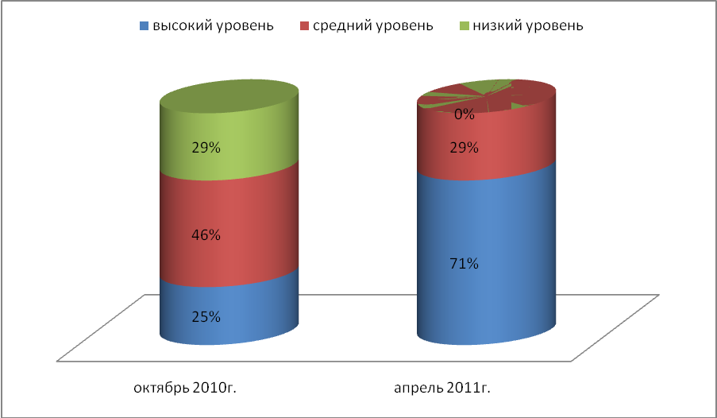

2011-2012 учебный год

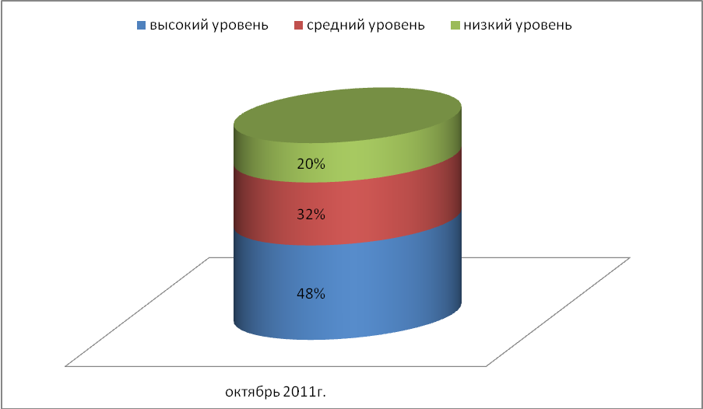

Из результатов диагностики видно, что дети знают свой город. Дети охотно делятся своими знаниями о Мурманске со своими сверстниками и сотрудниками детского сада. Заметно сблизились дети и родители, родители между собой, родители активнее стали участвовать в различных мероприятиях.

Все формы взаимодействия педагогов, родителей и детей представлены следующей моделью:
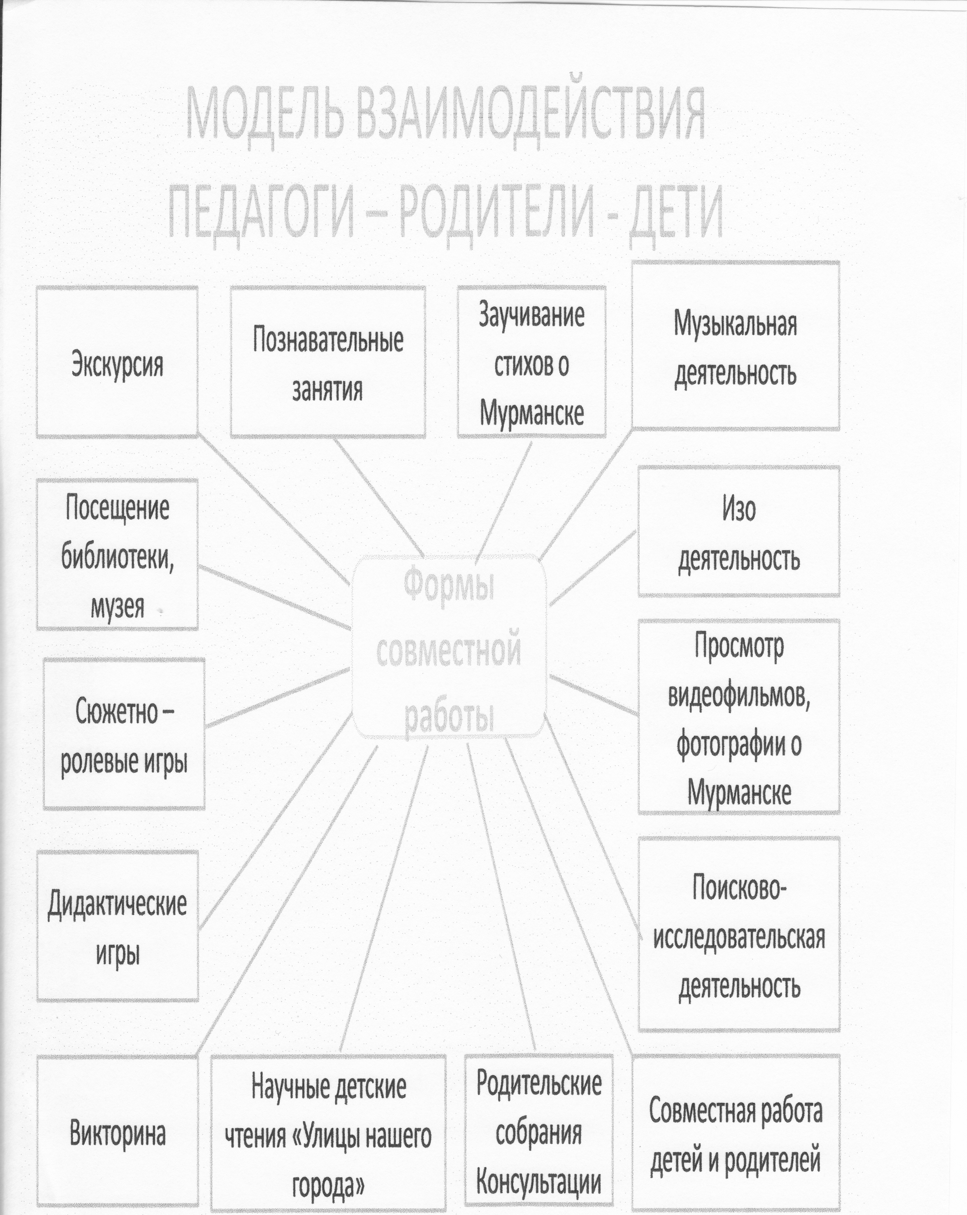

Список литературы:
- Алябьева Е.А. Логоритмические упражнения без музыкального сопровождения. – М.:Сфера, 2005г.
- Вареник Е.Н., Корлыханова З.А., Китова Е.В. Физическое и речевое развитие дошкольников: взаимодействие учителя-логопеда и инструктора по физкультуре. – М.:ТЦ Сфера, 2009г.
- Волкова Г.А. Логопедическая ритмика. – СПб: Петербург – XXI век, 1997г.
- Добычина Н. В нашем городе морском. – Современник, 1991г.
- Екжанова Е.А., Фромекова О.А. Эффективная коррекция в играх и упражнениях. – СПб: КАРО, 2007г.
- Здравствуй, милый город. Фотоальбом посвящен 90-летию города – героя Мурманска. Мурманск, 2006г.
- Интернет – ресурсы сайтов: «Открытый урок», «Логобург».
- Киселев А., Тулин М. Улицы Мурмаска. – Мурманское книжное издательство, 1974г.
- Киселев А. Мурманск в истории улиц и площадей. – Мурманск: КН. Изд-во, 2006г.
- Колычев Н. Мурманские ступеньки. – Мурманск, 2008г.
- Коноваленко В.В., Коноваленко С.В. Формирование связной речи и развитие логического мышления у детей старшего дошкольного возраста с ОНР. – М.: ГНОМиД, 2010г.
- Крупенчук О.И. «Научите меня говорить правильно. – СПб.: Литера, 2001г.
- Морозова Л.Д. Педагогическое проектирование в ДОУ: от теории к практике. – М.: ТЦ Сфера, 2010г.
- Новиковская О.А Логоритмика. – СПб.: КОРОНА принт, 2005г.
- Памятники города – героя Мурманска. – Мурманск, 2004г.
- Панфилова М.А. Игротерапия общения: тесты и коррекционные игры. – М.: ГНОМиД, 2000г.
- Пожиленко Е.А. Артикуляционная гимнастика. – СПб.: КАРО, 2009г.
- Селиверстов В.И. Речевые игры с детьми. – М.: Владос, 1994г.
19.Смирнова О.Д. Материалы диска МОИПКРОиК «Региональное содержание литературного воспитания дошкольников».

